Mark&vous

Dossier de développement

Groupe n°15

Jondet Charlotte / Guezel Clément / Coste Louis / Litzenburger Rémi

**Sommaire**

* Délivrable n°0
* Délivrable n°1
* Délivrable n°2
* Développement théorique
  + Gantt
  + Pert
* Développement réel
  + Heures passées
  + Répartition des tâches
  + Compte rendu réunion
  + État actuel
  + Limites de l’application
* Conclusion
  + Compte rendu final
* Délivrable n°0

Le problème :

Nous le savons, la principale préoccupation d’un étudiant est de réussir ses études. Pour suivre son évolution, il se réfère à ses notes tout au long du trimestre, du semestre, de l’année.

Mais comment arrive-t-il à se rendre compte réellement de son niveau par rapport aux résultats finaux exigés pour décrocher son diplôme ?

Plus simplement, avec les nombreuses notes qu’un étudiant peut avoir dans différentes matières, il est difficile de se retrouver.

Par ailleurs, nous connaissons tous les coefficients qui différent d’une note à l’autre, et plus important d’une matière à l’autre.

La solution :

En découvrant cette problématique dans nos vies pour ce premier semestre, nous avons donc décidé de trouver une solution simple et efficace. Elle permettra dans un premier temps à tous les étudiants du DUT informatique d’entrer leurs notes dans l’application. Automatiquement, l’application calculera la moyenne de chaque matière, de chaque UE, puis de l’ensemble de son semestre. Des indicateurs de couleurs seront des alertes pour l’étudiant. Il saura en un seul coup d’œil si son niveau est trop faible ou, au contraire, si il est correct voire mieux.

Le but est pour nous de motiver l’étudiant. Lorsqu’on constate nos échecs ou nos réussites, on se rend mieux compte de notre niveau. L’application permet alors de ne pas attendre la fin d’un semestre pour savoir si nous avons réussi ou non. Elle alerte l’étudiant dès le départ. Autrement dit, elle favorise la réussite des étudiants.

Les perspectives :

Nous envisageons ce projet, pour les étudiants du DUT informatique, évidemment cette application pourra être déclinée pour de nombreuses filières en études supérieures. Si bien qu’elle peut très bien être utilisée dans les lycées.  
De plus, notre application pourrait se décliner sur différents écrans telles que smartphones ou tablettes grâce à une programmation plus poussée qui permettrait d’acquérir l’application sur les plateformes de téléchargement.

* Délivrable n°1

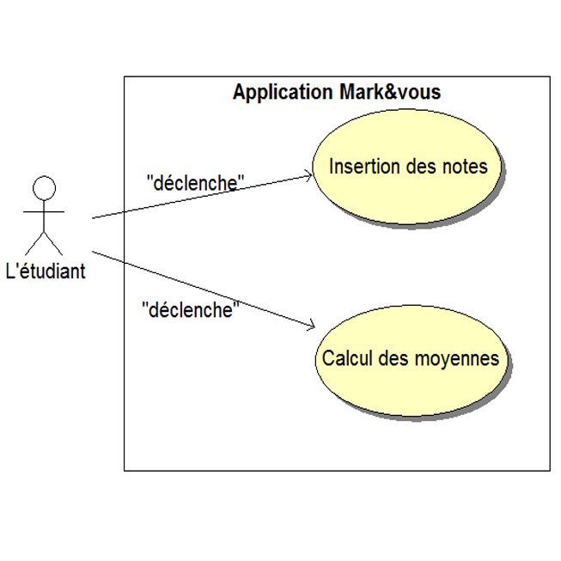Cas d’utilisation :

Documentation du cas : Insertion des notes

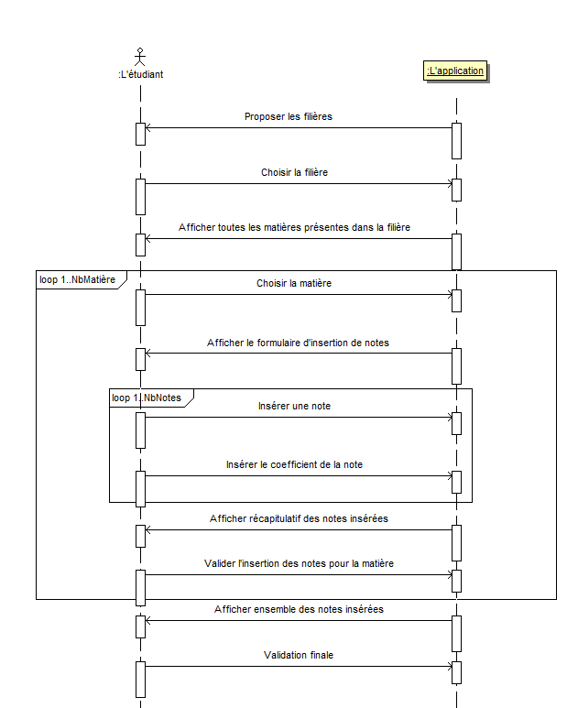Début : Choisir la matière

Fin : Affichage des moyennes

Paramètres : - Les matières

- Les coefficients

- Les notes pour chaque matière

Scénario : L’étudiant choisit d’insérer ses notes dans l’application.

Pour cela, il choisit sa filière. L’application demande alors de choisir la matière où l’étudiant veut insérer ses notes et ses coefficients. L’étudiant les insère puis ‘valide’ la saisie à chaque fois.

Documentation du cas 2: Calcul des moyennes

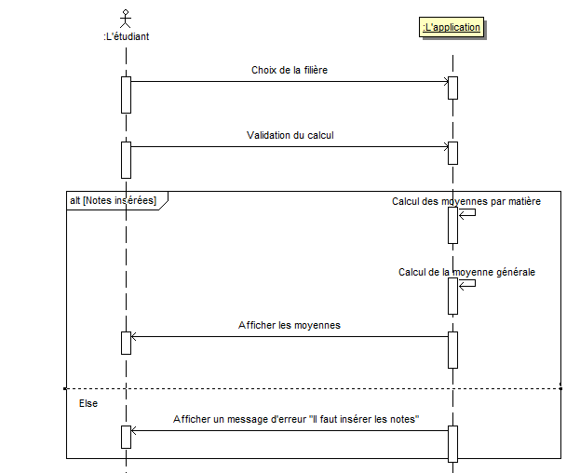Début : les notes ont été rentrées, moyennes à calculer

Fin : les moyennes sont affichées

Paramètres : - Les notes pour chaque matière

- Les coefficients des matières

Scénario : L’étudiant choisit de calculer les moyennes après avoir inséré ses notes et leurs coefficients.

L’application calcule alors les moyennes par matière en tenant compte de leurs coefficients (insérés par l’utilisateur).

Ensuite l’application calcule la moyenne générale avec les coefficients de chaque matière (insérés préalablement dans les paramètres de l’application, selon la filière choisie).

Diagramme de classe

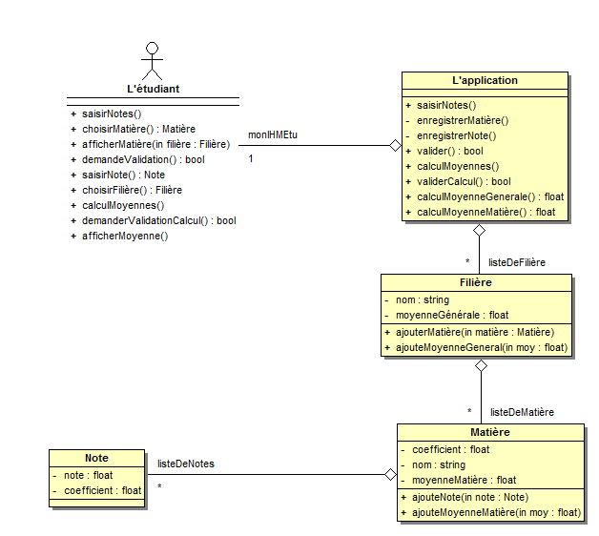

* 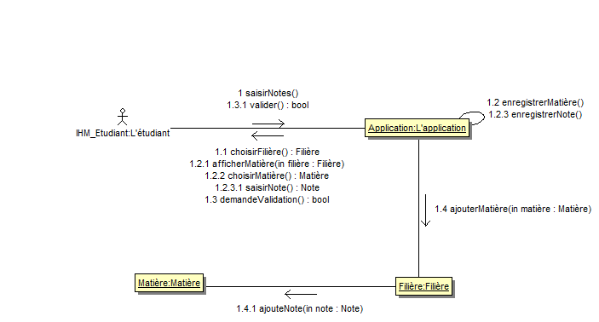Délivrable n°2

Cas : saisir notes

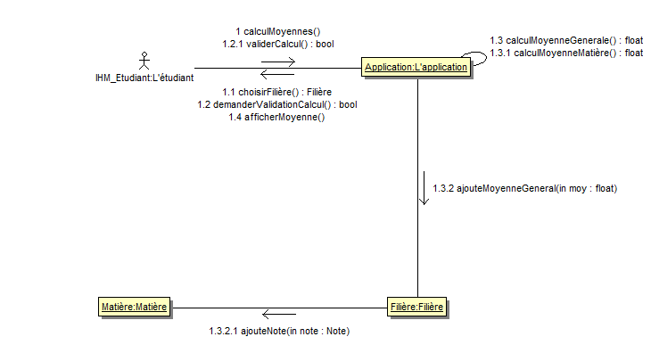Cas : calculer moyenne

* Développement réel
* Heures passées :

|  |  |  |  |  |
| --- | --- | --- | --- | --- |
|  | Charlotte | Clément | Louis | Rémi |
| Conception | 11h | 5h | 5h | 5h |
| Réalisation G | 35h | 21h | 17h | 13h |
| Finition | 23h | 5h | 3h | 0h |
| Totaux | 69h | 31h | 25h | 18h |

* Répartition des tâches au niveau du code:

Charlotte :

Conception des classes, du model, IHM.

Clément :

Conception des cas.

Louis :

Conception IHM (partiel)

Rémi :

Création des fichiers en lecture.

* Compte rendu réunion :
* Réunion 1 : avancement faible -> se mettre au boulot
* Réunion 2 : code marchant sur console -> commencer IHM
* Réunion 3 : code correct -> IHM à finir proprement, et entrer toute la Javadoc
* Etat de l’application :

Notre application marche correctement elle ne génère aucune erreur. Les deux cas sont correctement exécutés. La partie IHM, IHMconsole et IHMgui fonctionnent également.

* Limites de l’application

Il manque éventuellement le cas où l’utilisateur entre une note supérieur à 20, à voir les préférences.

Par ailleurs l’affichage finale, qui représente le récapitulatif nécessite qu’on le perfectionne en cas d’ajout plus important de matières.

* Conclusion finale

Ce projet nous a appris beaucoup plus que le premier projet puisque la, il fallait gérer en groupe un code commun, donc une modification pouvait en entrainer une autre et bouleverser en quelques secondes l’avancé. Evidemment chacun avait son propre niveau dans la programmation, chacun a pu apprendre de cette conception plutôt simpliste mais qui nous a fait revoir les bases de la conception et la programmation orientée objet.

On peut tout de même regretter parfois un certain manque d’implication. Mais le résultat est tout de même là.